муниципальное образовательное учреждение
Чернослободская основная общеобразовательная школа
муниципального образования – Шацкий муниципальный район Рязанской области

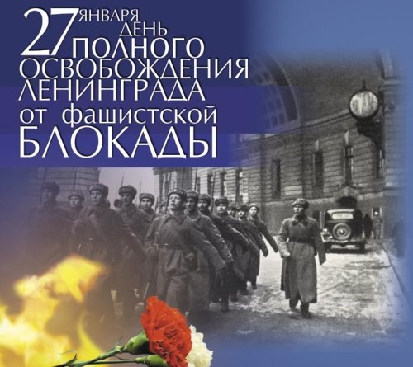

Подготовила и провела
классный руководитель 6 класса
Трифонова В.А.

2013-2014 УЧЕБНЫЙ ГОД
УЧИТЕЛЬ.
Сегодня мы с вами собрались в честь знаменательной даты, посвященной 70летию полного освобождения Ленинграда от фашистской блокады. 27 января. Это очень важная и памятная дата для Ленинграда и для всего нашего народа, на долю которого выпало много испытаний в те далекие дни Великой Отечественной войны.
Это было давно, но забыть мы не имеем права, ту страшную страницу жизни военного лихолетья. Важно помнить о подвиге людей, которые пережили блокаду, которые выстояли, которые выжили, и которые погибли, защищая город Ленинград.
ВИДЕО.
УЧИТЕЛЬ.
-Опять война, опять блокада…
А, может, нам о них забыть?
Я слышу иногда: «Не надо,
Не надо раны бередит».
Ведь это правда, что устали
Мы от рассказов о войне
И о блокаде прочитали
Стихов достаточно вполне».
И может показаться: правы
И убедительны слова.
Но даже если это правда,
Такая правда - не права!
У фашистов к Ленинграду было особое отношение. Они хотели не просто захватить город, а уничтожить, стереть его с лица земли. Днем и ночью они бомбили и обстреливали Ленинград. Полыхали пожары, разрушались дома, заводы, памятники.
Ленинград был окружен и отрезан от большой земли. В город перестало поступать продовольствие, отключили свет, отопление, воду. Наступили страшные блокадные дни. Их было 900, а это - 2,5года.
8 сентября 41 года враг разбомбил Бадаевские склады. Сгорело все.
На 12 сентября 1941 год запасов продовольствия было не более чем на 30 суток.
С 1 октября были введены нормы отпуска хлеба: 400 гр. - рабочим, 200 гр. остальным. С 13 ноября 1941 года: 300 гр. - рабочим, 150 гр. - остальным. Через неделю: 250 гр. - рабочим, 125 - остальным (самая низкая норма).
Самый голодный 35-дневный период блокады продолжался до 25 декабря, когда прошло первое повышение: 350 г – рабочим, 200 г – всем остальным.
С наступлением холодов пришли другие бедствия. В конце ноября ударили морозы до 40¦С. Замерзли водопроводы и канализационные трубы, жители остались без воды. Вскоре подошло к концу топливо, перестали работать электростанции, в домах погас свет. Ленинградцы стали устанавливать в комнатах железные печки - времянки, выводя трубы в окно. В них жгли стулья, шкафы, диваны. Люди надевали на себя все, что у них было. Целые семьи гибли от холода и голода.
Но даже в этих условиях город продолжал жить и работать. Работали фабрики и заводы - выпускали снаряды и шили обмундирование. Не закрывали кинотеатры, постоянно работало радио и даже шли концерты.
-Опустели цеха ленинградских заводов. Многие рабочие ушли на фронт. К станкам встали их жены и дети.
-В городе остались старики, женщины и дети. Женщины и дети рыли окопы, работали на заводах, ухаживали за ранеными.
Лишь одна дорога связывала блокадный город с Большой землей. Шла она по воде, а с наступлением холодов по тонкому, неокрепшему льду Ладожского озера. Прогибается, трещит под колесами машин с продовольствием. Что если не выдержит?
Машины могли взять не более 20-30 мешков муки. В день по Дороге жизни перевозилось 5-6 тонн грузов. Конечно, это было мало. Водители придумали, как взять груза больше. Прицепили к машине деревянные сани. Так и доставляли муку в город. Приходилось преодолевать путь длинной в 36 км. Днем и ночью ожидали колонны с грузом фашистски бомбардировщики. Вела прицельный огонь вражеская артиллерия. Но колонны шли и шли... Эта дорога сохранила многим ленинградцам жизнь, поэтому ее и назвали Дорогой жизни. По этой же дороге из города на Большую землю вывозили обессиленных людей. Было эвакуировано 1мл. 376тыс. человек. По решению Государственного комитета через Ладожское озеро был проложен трубопровод, по которому в город подавалась нефть. Трудно даже представить какой ценой держалась Дорога жизни - смертью во имя жизни.
Много испытаний обрушилось на ленинградцев. Но страшнее всего было смотреть на истощённых детей.
ВИДЕО.
УЧИТЕЛЬ.
"Дети-старички, безулыбчивые, молчаливые, вялые, все понимающие, и ничего не понимающие. Немцы, война, фашисты где-то там за городом, да и сама блокада оставалась для шестидесятилетних детей понятием отвлеченным, конкретными были темнота, голод, сирены, взрывы, - непонятно, почему все это обрушилось на людей? Куда исчезла еда, куда исчезли близкие? Война не воплощалась в людях, во врагах, в полицаях, в чужой речи, как это было на оккупированных землях. Мы говорим о малышах, те кто постарше, быстро взрослели. У малышей же детство прекращалось. Непросто было этим маленьким старичкам потом возвращаться в жизнь, в детство, к самим себе."
27 января 1944 года Ленинград был освобожден от вражеской блокады.
Исполняется Гимн Великому городу.

В современном, быстро меняющемся мире 70 ЛЕТ – целая эпоха. Но, сколько бы лет ни прошло, для всего мира подвиг ветеранов, ленинградцев останется образцом беспримерного подвига, мужества, стойкости, несгибаемой воли к победе сыновей и дочерей нашего Отечества в дни суровых испытаний.

